ПТИЦЫ
Тематический словарь
Аист, вить, виться, воробей, ворона, выводить, выпь, глухарь, гнездо, гнездиться, голосистый, голубь, грач, гусь, гусиный, дрозд, дятел, жаворонок, журавлиный, журавль, зимовать, зимующие, зяблик, искать, каркать, кладка, клевать, клин, клюв, корм, кормиться, кормушка, косяк, крыло, куковать, кукушка, кулик, курлыкать, куропатка, ласточка, лебединая, лебедь, летать, нахохлиться, нестись, облетать, овсянка, откладывать, перелетать, перелетные, перья, порхать, птенец, пух, пуховый, рябчик, свиристель, синица, скворец, снегирь, сова, сойка, соловей, сорока, стая, стриж, тетерев, трясогузка, улетать, утка, утиный, цапля, чибис, чирикать, щебетать, щегол, щелкать, яйцо, ястреб.
Веселая зарядка для пальчиков
Плавные движения кистей рук вверх-вниз: имитация взмахов крыльев птиц.
Скоро белые метели
Снег поднимут от земли.
Улетают, улетели,
Улетели журавли.
Что не так?
Стаи воробьев и голубей улетают в теплые края.
У птиц по два крыла и по четыре лапы.
Осенью скворечники собираются в стаи и улетают в теплые края.
Измени по образцу
Журавль – журавлиный.
Гусь –...
Утка –...
Ворона – ...
Хитрые вопросы
Чего больше – крыльев или птиц?
Чего больше – крыльев или лап?
Кто старше – птица или птенец?
Кто больше – кукушонок или кукушка?
Исправь ошибку
Черная грач.
Белое лебедь.
Серый утка.
Перелетный птицы.
Сорока сидел на заборе.
Гусь плавала в пруду.
Назови ласково
Птица – птичка.
Перо –...
Птенец –...
Журавль –...
Крыло –...
Хвост –...
Клюв –...
Голубь –...
Синица –...
Воробей –...
Запомни
Гуси, утки и лебеди улетают вереницей.
Ласточки, грачи, скворцы – стаей.
Журавли – клином.
Кукушки – поодиночке.
Какое слово отличается от других?
Грач, грач, врач, грач.
Ласточка, ласточка, тачка, ласточка.
Дрозд, дрозд, хвост, дрозд.
Скворец, скворец, дворец, скворец.
Сосчитай до пяти
Одна перелетная птица – две перелетные птицы,...
Одна улетающая стая –...
Один журавлиный клин –...
Одно легкое перышко –...
Скажи наоборот
Летят высоко –...
Лететь быстро –...
Улетать –...
Теплый ветер –...
Вылетать из гнезда –...
Подлетать к озеру –...
Отгадай загадки
На шесте – дворец,
Во дворце – певец.
(Скворец)
Не дровосек, не плотник,
А первый в лесу работник.
(Дятел)
Угадайте, что за птичка:
Темненькая невеличка,
Беленькая с живота,
Хвост раздвинут в два хвоста.
(Ласточка)
На одной ноге стоит,
В воду пристально глядит.
Тюкнет клювом наугад –
Ищет в речке лягушат.
(Цапля)
Птица сверху налетает
И цыплят внизу хватает.
(Ястреб)
Чернокрылый, красногрудый,
И зимой найдет приют.
Не боится он простуды,
С первым снегом тут как тут!
(Снегирь)
Непоседа пестрая,
Птица длиннохвостая,
Птица говорливая,
Самая болтливая.
(Сорока)
Подбери действие
Кто как подает голос?
Воробей – чирикает.
Ворона –...
Голубь –...
Утка –...
Гусь –...
Сорока –...
Подбери парное слово
Человек – ребенок, птица – ... (птенец).
Человек – нос, птица – ... (клюв).
Рыбы – плавники, птицы – ... (крылья).
Звери – шерсть, птицы – ... (перья).
Рыба – река, птица – ... (небо).
Курица – курятник, ласточка –... (гнездо).
Подбери действие / признак
Птица (какая?) – певчая,...
Птица (что делает?) – летит, ...
Запомни пары слов
Прочитайте ребенку пары слов. Обратите внимание ребенка на то, что слова связаны между собой по смыслу. Затем назовите первые слова пар, а ребенку предложите вспомнить вторые.
Дятел – личинка.
Цапля – болото.
Воробей – крошки.
Ястреб – цыпленок.
Утка – река.
Сова – ночь.
Журавль – клин.
Измени по образцу
Перо утки – утиное перо.
Перо воробья –...
Перо журавля –...
Перо голубя –...
Что общего и чем отличаются друг от друга?
Аист и журавль.
Утка и гусь.
Рис. 32. Какие детали нужны, чтобы сделать такого лебедя? Соедини одинаковые фигуры стрелочками.
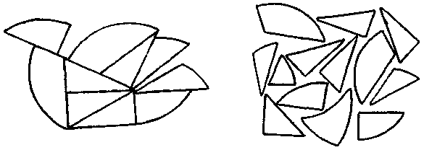
Рис. 33. Каких птиц видишь на картинке? Сколько их?
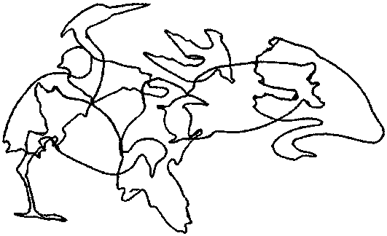
Рис. 34. Что перепутал художник?
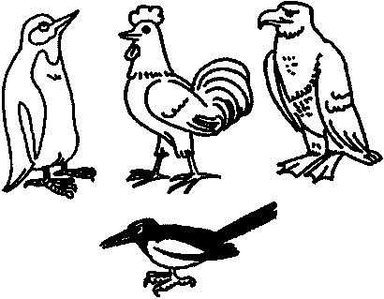
Рис. 35. На какой картинке одна из птиц летит позади других?
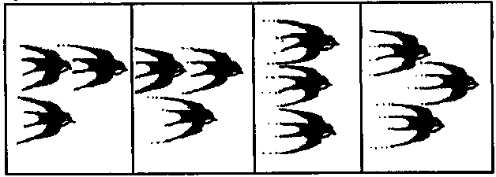
Рис. 36. Кто лишний в каждом ряду? Объясни почему.
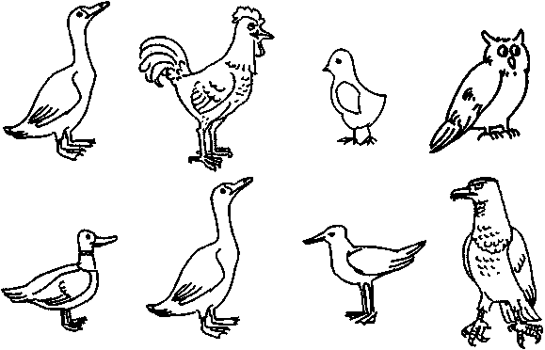
Рис. 37. Повтори рисунки по клеточкам.
